Exercise 3 Report

105502035 葉軒

結果：

Learning rate：0.001、iters：100 Learning rate：0.002、iters：100

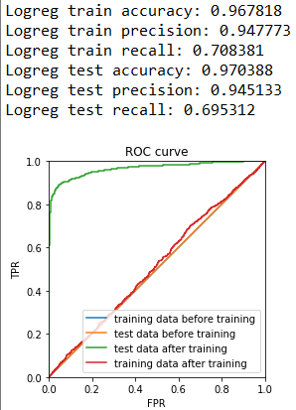 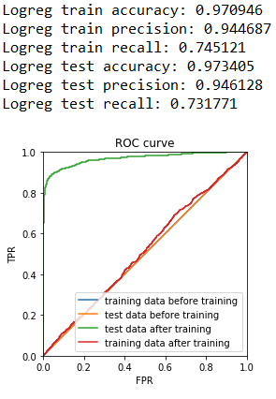

Learning rate：0.01、iters：100 Learning rate：0.1、iters：100

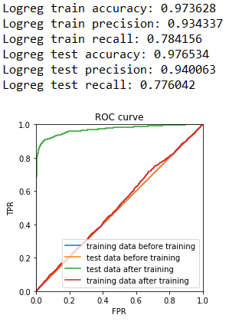 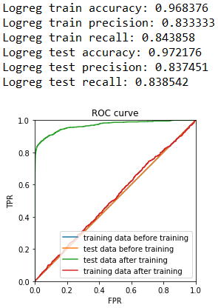

Learning rate：1、iters：100 Learning rate：0.005、iters：100

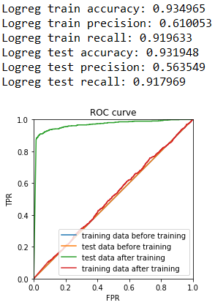 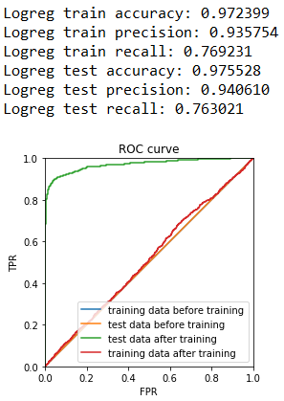

Learning rate：0.0005、iters：100

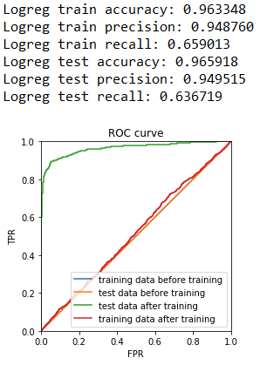

Learning rate：0.001、iters：5000 Learning rate：0.0001、iters：5000

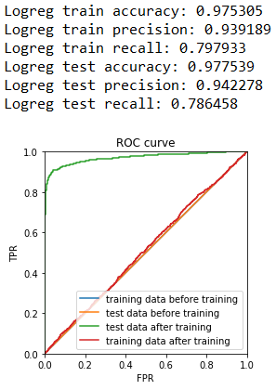 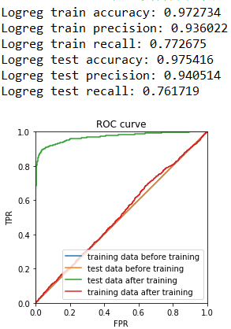

討論：

經過多次實驗後，training data的accuracy⼤概都是96%~97%，而test data則是⼤概94%~95%。其中，Precision看的是在預測正向的情形下，實際的「精準度」是多少，而Recall則是看在實際情形為正向的狀況下，預測「能召回多少」正向的答案。此外，ROC curve 中，training data before training和test data before training之曲線相同。

將Learning rate調整過⼤或過小，或者是迭代次數過少時，容易導致無法抵達最優解，最好還是以⼩Learning rate、多迭代次數進⾏計算，但是隨著迭代次數的提高，程式運行時間也倍增。